**RF+Selenium测试环境搭建手册**

目录

1、安装软件准备 1

2、安装python及相关基础包 2

3、安装selenium包 2

4、安装RF包 3

5、安装Selenium2Library包 3

6、安装MySQLDB包 3

7、安装RF-DatabaseLib包 3

8、安装AutoIt包 3

9、安装pyHooK包 4

10、安装RIDE包 4

11、安装driver.exe 4

12、Demo测试 4

13、执行RF用例 5

14、Q&A 5

# 1、安装软件准备

需要安装的包内容可以在资源目录的autoinstaller中可以找到，具体软件请看下图：

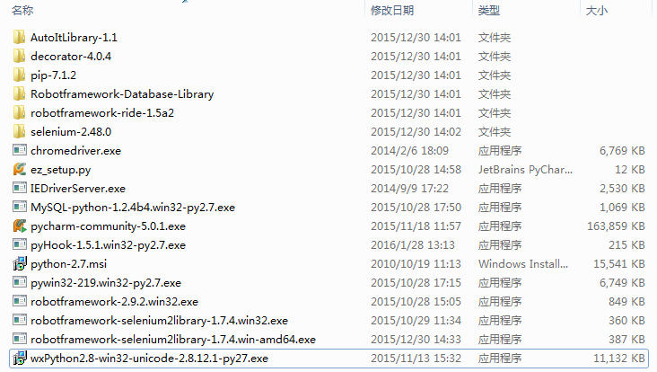

# 2、安装python及相关基础包

* 双击python-2.7.msi并完成安装
* 添加python安装目录到系统环境变量
* 安装ez_setup, 命令行：python ez_setup.py
* 安装pip，命令行进入pip-7.12目录并执行：python setup.py install
* 安装decorator，命令行进入decorator-4.0.4目录并执行：python setup.py install
* 添加python安装目录下的Scripts目录到系统环境变量
* 命令行执行：pip list
* 看到类似界面则安装成功：
* 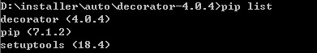

# 3、安装selenium包

* 命令行进入selenium-2.48.0目录，执行python setup.py install
* selenium包的测试代码：【前提安装了FF】

from selenium import webdriver

from selenium.common.exceptions import NoSuchElementException

from selenium.webdriver.common.keys import Keys

import time

browser = webdriver.Firefox() # Get local session of firefox

browser.get("http://www.yahoo.com") # Load page

assert "Yahoo!" in browser.title

elem = browser.find_element_by_name("p") # Find the query box

elem.send_keys("seleniumhq" + Keys.RETURN)

time.sleep(0.2) # Let the page load, will be added to the API

try:

browser.find_element_by_xpath("//a[contains(@href,'http://seleniumhq.org')]")

except NoSuchElementException:

assert 0, "can't find seleniumhq"

browser.close()

# 4、安装RF包

* 双击robotframework-2.9.2.win32.exe
* 按照顺序完成安装

# 5、安装Selenium2Library包

* 双击robotframework-selenium2library-1.7.4.win32.exe
* 按照顺序完成按照

# 6、安装MySQLDB包

* 双击MySQL-python-1.2.4b4.win32-py2.7.exe
* 安装顺序完成安装

# 7、安装RF-DatabaseLib包

* 命令行进入Robotframework-Database-Library目录
* 执行命令：python setup.py install

# 8、安装AutoIt包

* 双击pywin32-219.win32-py2.7.exe并完成安装
* 命令行进入AutoItLibrary-1.1目录
* 执行命令：python setup.py install

# 9、安装pyHooK包

* 双击pyHook-1.5.1.win32-py2.7.exe
* 安装顺序完成安装

# 10、安装RIDE包

* 双击wxPython2.8-win32-unicode-2.8.12.1-py27.exe并完成安装
* 命令行进入robotframework-ride-1.5a2目录
* 执行命令：python setup.py install
* 现在可以在python的安装目录下的Scripts目录中找到ride.py
* 双击即可打开ride界面

# 11、安装driver.exe

* 复制IEDriverServer.exe、chromedriver.exe到python安装目录的Scripts目录下
* 测试ie、chrome是否能打开

# 12、Demo测试

* Svn检出（checkout）demo测试脚本，到本地的D:\AutoScript目录

Svn地址：http://svn-e.gtadata.com:8080/svn/Test_Department/03 测试项目/11 软件测试技术部/01_智慧校园/自动化测试脚本

* 使用RIDE导入D:\AutoScript目录，配置运行参数：
* -V D:\autoscript\BrowserIE11.py
* 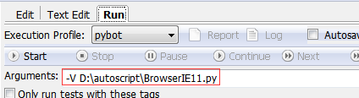
* 执行红框中的用例；如全部通过则环境搭建成功
* 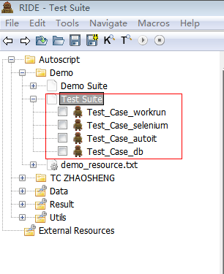

# 13、执行RF用例

* 先从svn检出ZAF框架，[http://svn-e.gtadata.com:8080/svn/Test_Department/03 测试项目/11 软件测试技术部/01_智慧校园/ZAF](http://svn-e.gtadata.com:8080/svn/Test_Department/03%20测试项目/11%20软件测试技术部/01_智慧校园/ZAF)
* 复制到python的安装目录中：C:\Python27\Lib\site-packages\下
* 同样从svn下载测试用例，执行RF正式用例
* 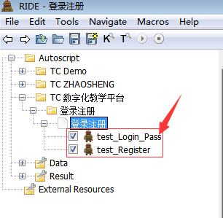

# 14、Q&A